Praktikum & Tugas 10: Algoritma K-Nearest Neighbours (KNN)
Rizky Hilmiawan Anggoro¹ - 01102221401
¹ Teknik Informatika, STT Terpadu Nurul Fikri, Depok

*E-mail: rizk22140ti@student.nurulfikri.ac.id

Abstract. Laporan praktikum ini membahas implementasi algoritma K-Nearest Neighbours (KNN) untuk klasifikasi data melalui tiga latihan. Latihan pertama menerapkan KNN untuk mengklasifikasikan data dengan menentukan nilai k optimal menggunakan validasi silang. Latihan kedua berfokus pada evaluasi model klasifikasi melalui confusion matrix dan metrik akurasi, presisi, serta recall dalam memprediksi kelulusan mahasiswa. Latihan ketiga mengaplikasikan KNN untuk memprediksi tipe cuaca dengan tahapan preprocessing data, scaling fitur, pembagian dataset, dan evaluasi model. Hasil implementasi menunjukkan bahwa KNN mampu melakukan klasifikasi dengan efektif setelah melalui tahapan preprocessing yang tepat, termasuk handling data kategorikal dan normalisasi fitur, serta pemilihan parameter k yang optimal.

LATIHAN 1
1. Persiapan Data dan Library
Project ini menggunakan library Pandas untuk mengelola data dan scikit-learn untuk implementasi KNN.
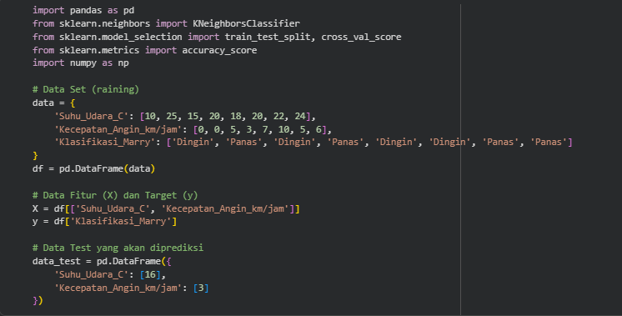

2. Klasifikasi Data Test
(Asumsi k=3)Untuk menjawab pertanyaan pertama, disini akan memprediksi persepsi Marry dengan asumsi awal k=3 (nilai ganjil yang umum digunakan).A. Inisialisasi dan Pelatihan Model (k=3
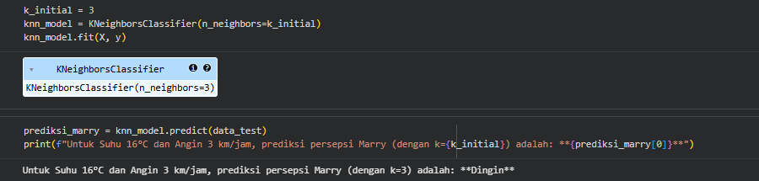
3. Menentukan Nilai k yang Tepat
Kita akan menguji berbagai nilai k (misalnya dari k=1 hingga k=7) untuk mencari nilai yang memberikan akurasi terbaik menggunakan Cross-Validation (Validasi Silang).
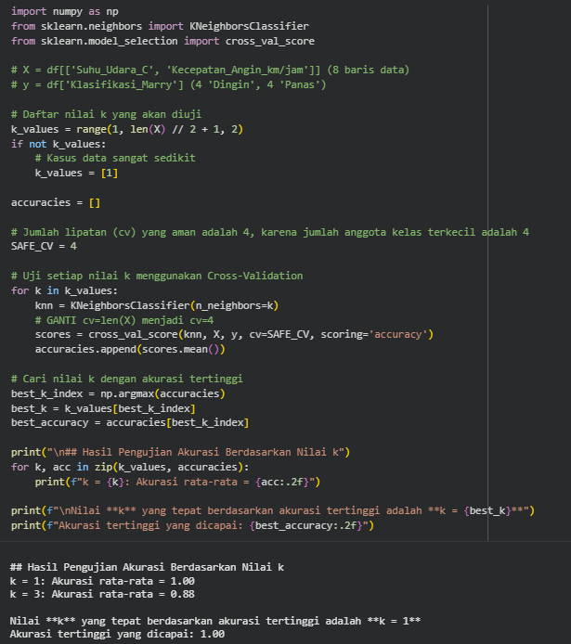

4. Klasifikasi Akhir dengan k Terbaik
Setelah menemukan k yang optimal, ulangi prediksi data test dengan nilai k tersebut.
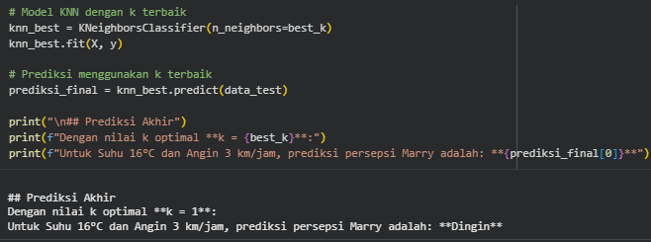

LATIHAN 2
1. Persiapan Data dan Library
Kode di bawah merupakan implementasi dalam Python untuk melakukan analisis evaluasi model klasifikasi menggunakan data hasil prediksi kelulusan mahasiswa. Program dimulai dengan mengimpor library yang diperlukan seperti pandas untuk manipulasi data, sklearn untuk metrik evaluasi, serta matplotlib dan seaborn untuk visualisasi. Data disiapkan dalam bentuk list yang berisi NIM mahasiswa, hasil sebenarnya, dan hasil prediksi kelulusan, kemudian dikonversi ke dalam DataFrame pandas untuk memudahkan pengolahan dan analisis lebih lanjut. Output awal dari kode ini adalah menampilkan tabel data yang berisi ketiga informasi tersebut, yang akan menjadi dasar untuk penghitungan metrik evaluasi seperti confusion matrix, akurasi, presisi, dan recall pada tahap selanjutnya.
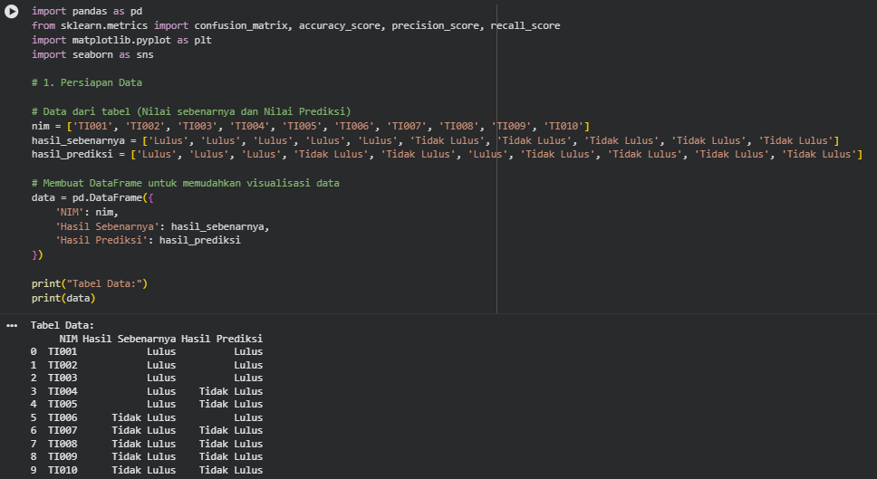
2. Pembuatan Confusion Matrix
Kode di bawah merupakan implementasi pembuatan dan visualisasi confusion matrix untuk mengevaluasi performa model klasifikasi dalam memprediksi kelulusan mahasiswa. Pertama, data kategorikal ('Lulus'/'Tidak Lulus') dikonversi menjadi format numerik (1 untuk 'Lulus' dan 0 untuk 'Tidak Lulus') agar dapat diproses oleh fungsi confusion_matrix dari sklearn. confusion matrix yang dihasilkan kemudian divisualisasikan menggunakan heatmap dari seaborn dengan anotasi nilai dan label yang jelas, dimana sumbu Y merepresentasikan kondisi sebenarnya dan sumbu X merepresentasikan hasil prediksi.
Dari confusion matrix tersebut dapat diidentifikasi empat komponen evaluasi: True Negative (TN) sebanyak 4 kasus dimana mahasiswa tidak lulus diprediksi dengan benar, False Positive (FP) sebanyak 1 kasus dimana mahasiswa tidak lulus tapi diprediksi lulus, False Negative (FN) sebanyak 2 kasus dimana mahasiswa lulus tapi diprediksi tidak lulus, dan True Positive (TP) sebanyak 3 kasus dimana mahasiswa lulus diprediksi dengan benar. Visualisasi heatmap ini memudahkan dalam memahami distribusi hasil prediksi model secara keseluruhan.
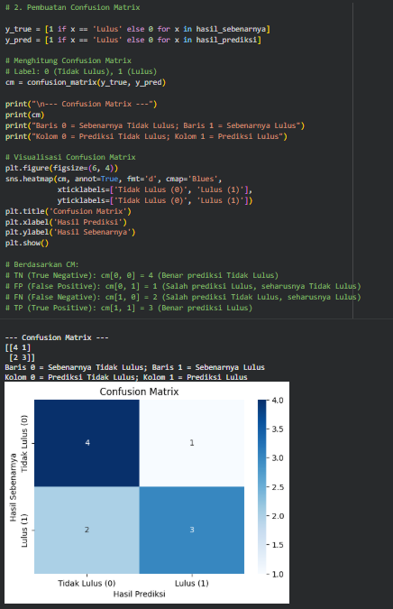
3. Perhitungan Metrik
Kode dibawah menghitung tiga metrik evaluasi model klasifikasi. Accuracy (70%) mengukur persentase prediksi benar secara keseluruhan, yaitu 7 dari 10 prediksi benar. Precision (75%) menunjukkan dari semua prediksi "Lulus", 3 dari 4 prediksi tersebut benar. Recall (60%) mengukur kemampuan model mendeteksi kasus "Lulus" yang sebenarnya, yaitu 3 dari 5 mahasiswa yang benar-benar lulus berhasil diprediksi dengan benar. Perhitungan dilakukan secara manual menggunakan rumus dan diverifikasi dengan fungsi sklearn.
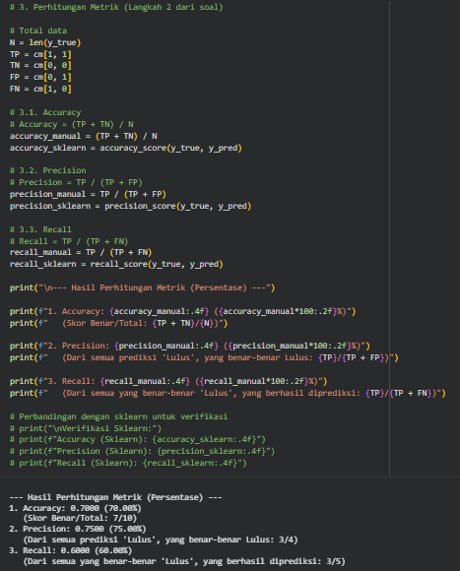
LATIHAN 3
1. Persiapan Data
Kode di bawah mempersiapkan dataset untuk klasifikasi cuaca menggunakan algoritma K-Nearest Neighbors (KNN). Data disimpan dalam dictionary Python yang berisi 10 fitur prediktor seperti temperatur, kelembapan, kecepatan angin, dan lokasi, dengan target prediksi 'Weather Type' (Rainy, Cloudy, Sunny, Snowy). Dictionary tersebut kemudian dikonversi menjadi DataFrame pandas untuk memudahkan proses analisis dan pemodelan data lebih lanjut.
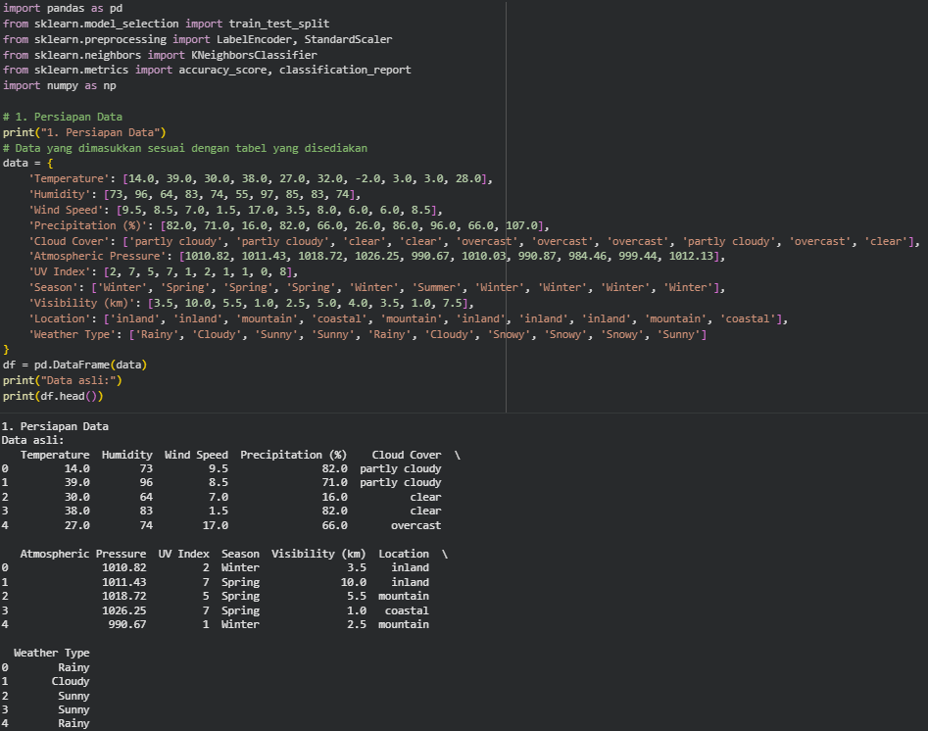
2. Pre-processing Data
Kode di bawah melakukan preprocessing data untuk mengubah variabel kategorikal menjadi numerik. Kolom target 'Weather Type' diencode menggunakan LabelEncoder menjadi nilai numerik. Fitur kategorikal lainnya ('Cloud Cover', 'Season', 'Location') dikonversi menggunakan one-hot encoding untuk menghindari urutan arbitrer. Setelah encoding, dataset dipisahkan menjadi fitur (X) dan target (y), dengan memastikan semua fitur berupa numerik untuk kompatibilitas dengan algoritma KNN.
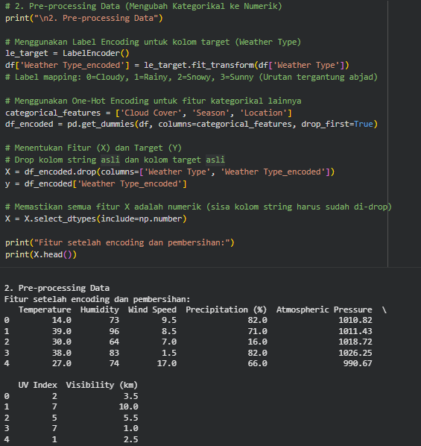
3. Scaling Fitur
Kode di bawah melakukan scaling pada fitur numerik menggunakan StandardScaler. Proses ini mentransformasi data sehingga memiliki mean = 0 dan standar deviasi = 1, yang sangat penting untuk algoritma KNN karena sensitif terhadap perbedaan skala antar fitur. Hasil scaling disimpan dalam DataFrame baru yang mempertahankan nama kolom asli untuk memudahkan interpretasi.
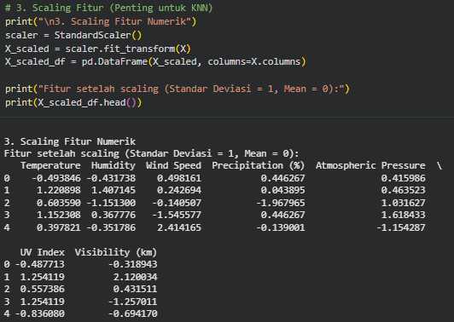
4. Membagi Data Training dan Testing
Kode di bawah membagi dataset menjadi data training (60%) dan testing (40%) menggunakan train_test_split. Parameter stratify=y memastikan distribusi kelas target proporsional di kedua subset. Dengan random_state=42, pembagian data konsisten setiap kali dijalankan. Hasilnya adalah 6 baris data training dan 4 baris data testing untuk proses modeling dan evaluasi.
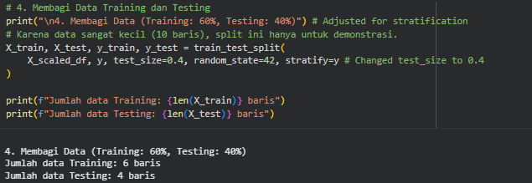
5. Implementasi Model KNN
Kode di bawah mengimplementasikan model KNN dengan K=3. Model dilatih menggunakan data training (X_train, y_train) kemudian melakukan prediksi pada data testing (X_test). Hasil prediksi disimpan dalam y_pred untuk evaluasi performa model selanjutnya.
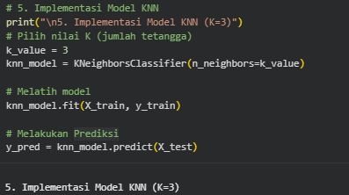
6. Evaluasi Model
Kode ini mengevaluasi performa model KNN dengan menghitung akurasi dan classification report. Akurasi menunjukkan persentase prediksi benar secara keseluruhan, sementara classification report memberikan metrik detail per kelas (precision, recall, f1-score). Parameter zero_division=0 menangani kasus ketika tidak ada prediksi untuk kelas tertentu.
